2. PLM: Deterministische modellen

1. AANKOOPMODELLEN
Veronderstellingen (Bij AK van leveranciersproducten)
- Vraag D staat vast
- Overbrugginstijd/ lead time L constant
- Geen tekorten
- VR onmiddellijk bijgevuld bij aankomst goederen
- Alle K staan vast
- Geen risico x onzekerheid

1.1 EOQ-model, vaste bestelgrootte
- Optimale bestelhoeveelheid berekenen: MIN TC
- Producten w aangekocht
- Tijd tss 2 bestellingen ∆
Bestellen als VR onder OP
Totale kost TC = aankoopprijs + bestelkosten + voorraadkosten
= D x Cp + (D/Q) x Co + (Q/2) x Ch
= D x Cp + Q* x Ch
EOQ = MIN TC = $√\frac{2xDxCo}{Ch}$
Kenmerken
- Optimum = snijpunt bestelkosten x VRK
- Hoe hoger de AKP, hoe hoger de VRK voor dat product
- Optimale bestelgrootte = functie vd vierkantswortel uit de V (Als V stijgt, VR mindere stijging)
- Co daalt, kleinere bestelhoeveelheid (groter # bestellingen)
- Variëteit assortiment , VR stijgt minder
- WET V LITTLE toepasbaar
- Stack them high
EOQ: V onafh v VR
Realiteit: meer VR = meer V

Additionele waarden
T* tijd tussen twee bestellingen = $√\frac{2xCo}{DxCh}$
N* gemiddeld # orders
OP = DxL

Centraliseren van voorraden
+ Voorraadreductie (besparing ovv ordergrootte x veiligheidsvoorraad)
- Transportkosten
Gecentraliseerde VR
gemiddelde VR = Q/2 met Q=$√\frac{2xDxCo}{Ch}$
Gedecentraliseerde VR
elke regio eigen VR, V per regio = D/n (met n het # regios)
gemiddelde VR= Q/2 met Q= $√\frac{2xD/n x Co}{Ch}$
Verhouding $\frac{Gedecentraliseerd}{Gecentraliseerd}$ = $√n$
Gecentraliseerd is voordeliger (vb$\text{√4}$ = 2, dus VRreductie van 50%)
1.2 Hoeveelheidskortingen
Kortingen voor bestellingen die groter zijn dan bepaald minimum
AK grotere hoeveelheid
+ lagere prijs/eenheid x lagere bestelkosten
- hoge VRK x lager VR rotatie
Discontinue TC-curve
Berekening
1. Bereken per breekpunthoeveelheid de TC
2. Bereken voor elke prijs de EOQ x voor elke geldige EOQ de TC
3. Kies de laagste TC
Forward buying
Prijsreductie voor bepaalde termijn
Onmiddellijk (x binnen periode) veel inkopen
Gereduceerde P = Cp-d (met d korting)
Q^{f} = $\frac{Dd}{i(Cp-d)}+ \frac{Cp}{Cp-d}xQ$ (met i = VRKpercentage)
- materiaalstroom w verstoord (1st hele grote VR)
daarom vaak ‘every day low price’ (EDLP), geen tijdelijke kortingen

1.3 Gezamenlijke bestellingen
Bestelkosten = vast bedrag + #bestellingen x surplus kost
Producten met zelfde afnamesnelheid
Gewoon als 1 product zien
Producten met verschillende afnamesnelheid
Optimale bestelfrequentie N* bepalen
N*=D/Q*=$√\frac{D x Ch}{2 x Co}$ = $√\frac{D\$ x i}{2 x Co}$ met D$ is totale aankoopbedrag
Q* die bij product a en b hoort bepalen
Qa=Da/N*
Qb=Db/N*

1.4 Model met vast bestelinterval
1.4.1 Periodisch voorraadmodel obv tijd
- Vaste herzieningsperiode
- Maximumvoorraadniveau
Na elke herzieningsperiode T, VR bepaald x verschil met MAXVR besteld
1. Continu herzieningsmodel
- EOQ x OP model
- VR<OP, bestellen (OP is veiligheidsvoorraad)
- Vaste hoeveelheid, variabel tijdsinterval
+ risico enkel op periode L
- moeilijker te implementeren
2. Periodiek herzieningsmodel
- Vast interval x aanvulniveau
- Bestelhoeveelheid variabel
+ eenvoudig x voorspelbaar voor leverancier
- risico van T+L (soms te weinig/ te veel VR)
Berekeningen
TC(N bestellingen)=DxCp + NxCo + D/(2.N).Ch
1/N = lengte herzieningsperiode
T*=$\sqrt{\frac{2 x Co}{D x Ch}}$
N* = 1/T*
Q*=DxT
M(max VR) = D x (T+L)

2. PRODUCTIEMODELLEN
2.1 Economic Production quantity (EPQ)
= klassieke productiemodel
Veronderstellingen (bij eigen productie)
- Eindige opvulratio (niet alle gevraagde producten in 1 keer binnen, wnt zelf produceren)
- Vraag D staat vast
- Lead time L constant
- Geen tekorten
- Alle K staan vast
- Opvulratio>Vraagratio (p>=d)
Meer eenheden geproduceerd dan verbruikt
p = productiesnelheid, d = vraagritme (i.t.t. D = vraag per jaar)

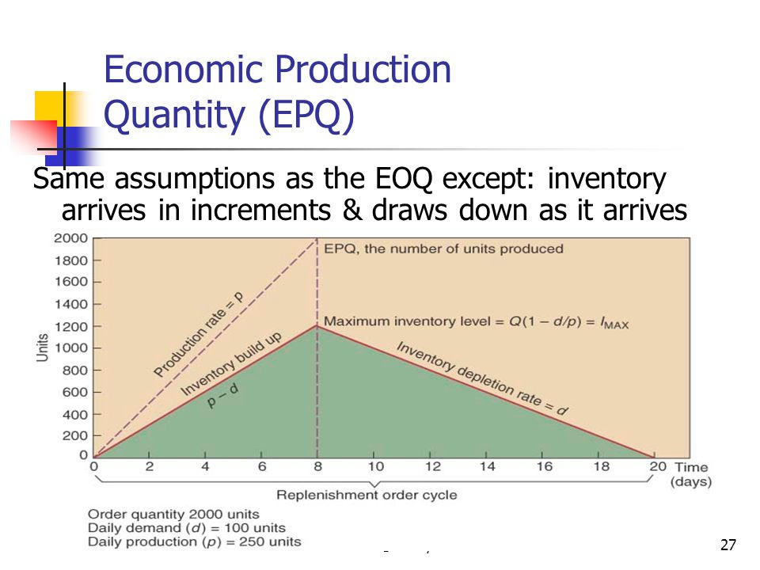
Tp = einde productie = Q*/p
Max VR = Tp.(p-d)
Gem VR/cyclus = $\frac{Tp x (p-d)}{2}$ = $\frac{Q(1-\frac{d}{p})}{2}$
TC(Q)= D x Cp + (DxCo)/Q + $\frac{Q(1-\frac{p}{d})}{2}$ x Ch
= D x Cp + $\frac{Q x (p-d)}{p} x Ch$
Q* = EPQ = $\sqrt{\frac{2 x D x Co}{Ch} x \frac{1}{(1-\frac{d}{p})}}$
OP = d x L
Bezettingsgraad machine = d/p
T = tijd cyclus = Q*/D (per jaar)
n = # cycli per jaar = 1/T = D/Q*

3. DETERMINISTISCHE DYNAMISCHE VOORRRAADMODELLEN
3.1 Inleiding
- Vraag D NIET constant over tijd, wel binnen periode
- N periodes
- Geen tekorten
Optimale bestelhoeveelheid: bestelhoeveelheid = V over geheel # periodes
I_{t-1} x Q_{t} = 0
met I_{t-1 =} eindvoorraad vorige periode
! 2^{N-1} plannen voldoen!

3.2 Dynamische ordergroottemodellen / heuristieken
- Allen behalve EOQ: I_{t-1} x Q_{t} = 0
- Geen tekorten
- Geen beperkingen
- I₀ = I_{n} = 0
- ProductieK / eenheid constant
- N periodes (eindig)
- Vraag D niet constant
Van beste naar slechtste model!
1. Wagner-Within-algoritme
+ Optimaal!
- veel rekenwerk (mbv dynamische programmering)
2. Silver-Meal-heuristiek
VR bij begin v elke periode aanvullen
Zoek laatste K per periode
- H(T) = bestel x VRK over T periodes voor bestelling
= Co + Ch x ∑(j-1) x Dj
- H(T)/T = kost per periode
- Kies laagste kost voor periode T
3. Least unit cost
Variabele vraag, variabele bestelintervallen
Zoek laagste K per eenheid
- Neem som v bestelK x VRK
(!VRK elke maand dat product in stock is!)
- Deel resultaat door bestelde hoeveelheid (V over geheel # periodes)
- Kies de laagste KPE (kost per eenheid)
4. Least total cost
Zoek laagste ∆ tss cumulatieve VRK x bestelkost
- Bereken cum VRK
CUM Ch = Ch x $\sum_{k=t}^{t+j}{\left(k-t\right)xDc}$
- Bereken ∆_{a} (verschil tss Co en CUM Ch = cum VRK < Co)
- Bereken ∆_{b} (verschil tss Co en CUM Ch’ = cum VRK > Co)
- Kies laagste ∆
5. Economic order quantity
Zoek ideale Q
- D = ∑ alle V/# periodes
- Q* = $√\frac{2xDxCo}{Ch}$
- Als I_{t} ≥ D_{t+1} niks bestellen
- Als I_{t} < D_{t+1} EN I_{t} + Q ≥ D_{t+1} bestel Q
- Als I_{t} < D_{t+1} EN I_{t} + Q < D_{t+1} bestel D_{t+1} - I_{t}
+ Eenvoudig
- Uniforme V
- Voldoet niet aan vw van Wagner-Within

6. Lot for lot
Enkel voor onderdelen met grote waarde x lage bestelkost
Precies de vraag voor komende periode bestellen

